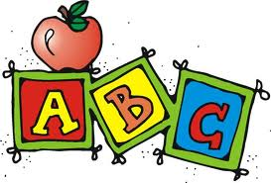
Entrada # ___: Para Empezar Vocabulario
El alfabeto

The Spanish alphabet has 27 letters. Included here are 3 additional “letters”.
  A^{(___)}  el avión | 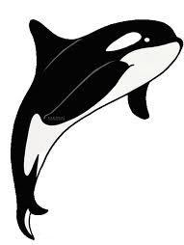B^{(___)}  la ballena | 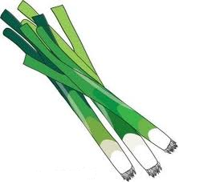C^{(___)}  la cebollita | 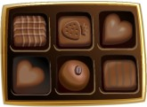  ch^{(___)}  el chocolate | 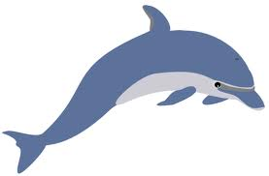  D^{(___)}  el delfín | 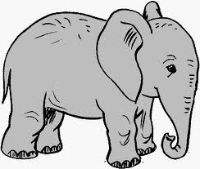  E^{(___)}  el elefante
  F^{(___)}  la fresa | 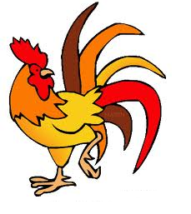G^{(___)}  el gallo | 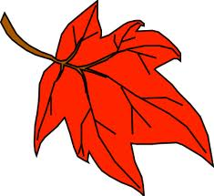  H^{(___)}  la hoja | 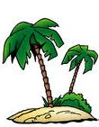I^{(___)}  la isla | 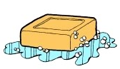J^{(____)}  el jabón | 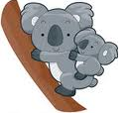K^{(___)}  el koala
  L^{(___)}  el libro | 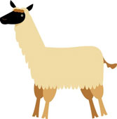  ll ^{(____)}  la llama | 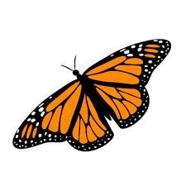  M^{(____)}  la mariposa | 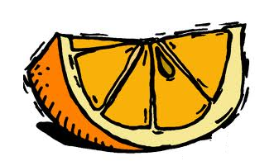N^{(____)}  la naranja | 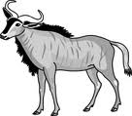  ñ^{(____)}  el ñu |   O^{(___)}  el oso
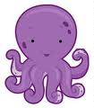P^{(___)}  el pulpo | 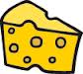  Q^{(___)}  el queso | 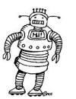R^{(____)}  el robot | 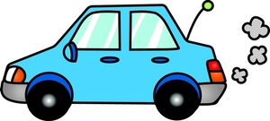  rr^{(____)}  el carro | 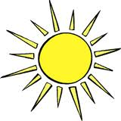  S^{(____)}  el sol | 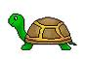  T ^{(___)}  la tortuga
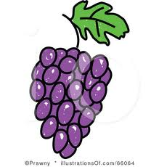  U^{(___)}  la uva | 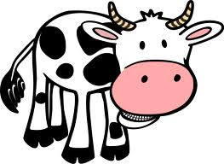  V^{(___)}  la vaca | 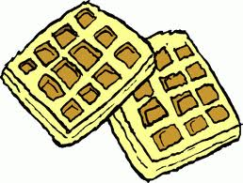  W^{(_____)}  el wáfle | 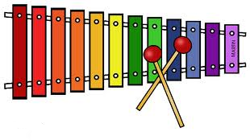  X^{(____)}  el xilófono | 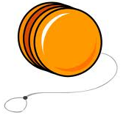  Y^{(_____)}  el yoyo | 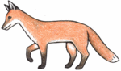  Z^{(_____)}  el zorro

Actividad 1: ¿Cómo se escribe…? How spell out the following words in Spanish? Look at the example.
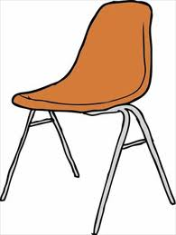
Modelo:
Se escribe “ese i elle a”.

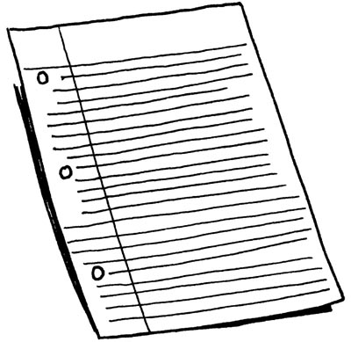
1. Se escribe “__________ __ ________ __ ____ __ ____ __ ____ __ ______”.

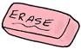
2. Se escribe “____ __ ________ __ ____ __ _____”.

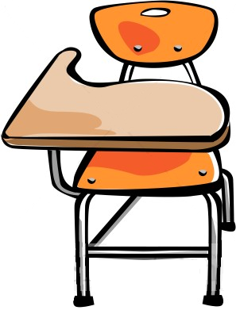
3. Se escribe “____ __ ____ __ ____ _____ __”.

4. Se escribe “_____ __ ____ ______ __”.

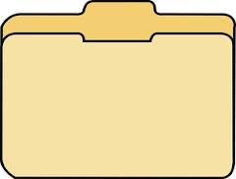
5. Se escribe “____ __ _____ ____ __ ____ __”.

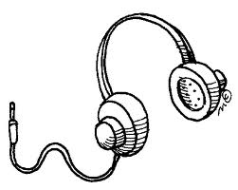
Actividad 2: ¿Se escribe…? Write the letters as you hear them.

1. __ __ __ __ __ __ __ __ __ 2. __ __ __ __ __

3. __ __ __ __ 4. __ __ __ __ __ __ __ __ __ __

5. __ __ __ __ __ 6. __ __ __ __ __ __ __ __

Actividad 3: ¿Cómo se escribe tu nombre? Spell out your name!
Modelo: a ele e jota a ene de ere a

→______________________________________________________________________

(profesora, nariz, hola, estudiante, llama, cuaderno)

